三、响应文件格式

（一） 包装封面
年 月 日 时 分之前不得开启。

项目名称：珠海大横琴城市建设有限公司因”桦加沙“台风影响导致受损财产及生产设备维修服务采购

响应包组：¨包组一 ¨包组二

供应商（法人公章）：

法定代表人或被授权委托人（签名或签章）：

通讯地址：

邮政编码：

联系人： 联系电话：

（二）响应文件封面

响应文件

项目名称：珠海大横琴城市建设有限公司因”桦加沙“台风影响导致受损财产及生产设备维修服务采购

响应包组：¨包组一 ¨包组二

供应商（法人公章）：

法定代表人或被授权委托人（签名或签章）：

联系人：

联系电话：
（三）资格证明文件
1.提供营业执照（副本）复印件并加盖供应商公章。
2.提供近3年内完成过与本项目类似业绩证明材料复印件加盖供应商公章。
3.提供上一年度税务系统企业纳税信用等级查询截图，或税务机关出具的年度纳税信用评价信息表加盖供应商公章。
4.信用中国”截图
提供“信用中国”网站（https://www.creditchina.gov.cn/）“严重失信”“经营异常”“行政处罚”查询记录。提供网站截图并加盖供应商公章。说明：
（1）严重失信、经营异常查询示例如下：
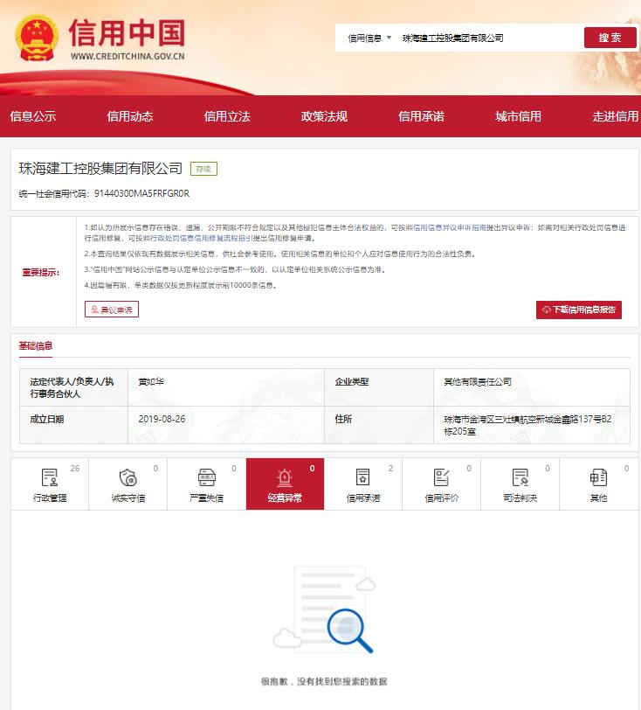
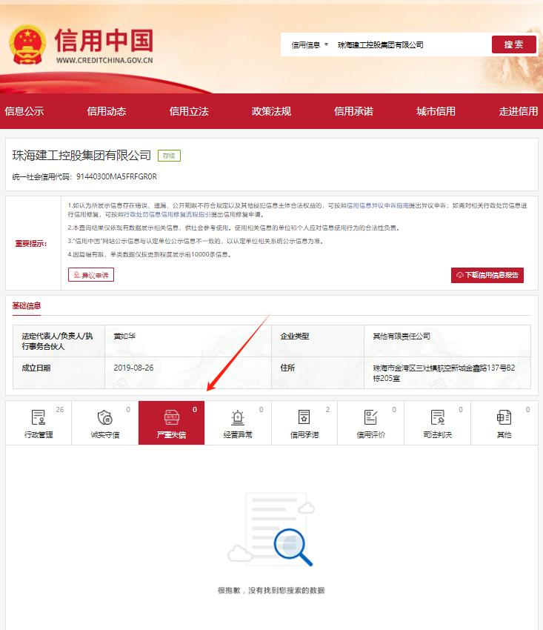

（2）行政处罚查询方式如下：信用中国-信息公示-行政管理信息查询-行
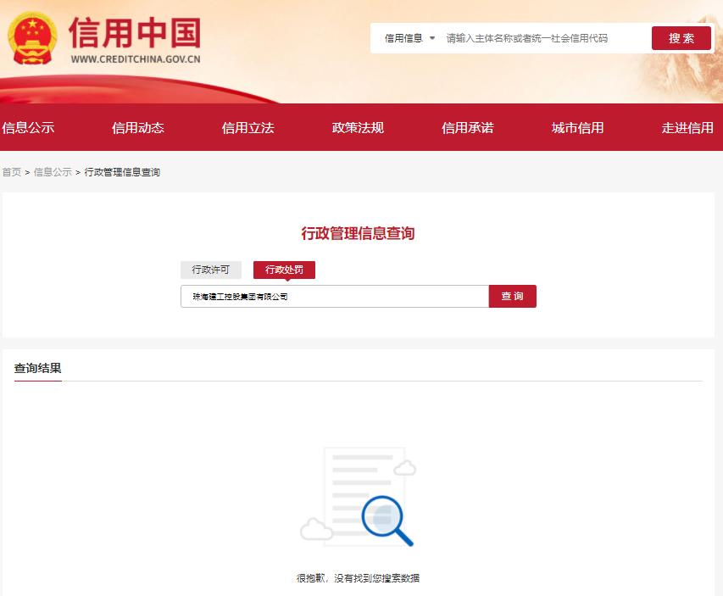
政处罚-输入供应商名称-点击查询，示例如下：

（四）法定代表人身份证明

法定代表人身份证明

(法定代表人姓名)系 （供应商名称）法定代表人。

特此证明。

供应商（公章）：
年 月 日

法定代表人身份证正反面复印件

（五）法定代表人授权委托书

法定代表人授权委托书

本人（法定代表人姓名）系（供应商名称）的法定代表人，现委托 （被授权委托人姓名）代表本人负责参加珠海大横琴城市建设有限公司组织的珠海大横琴城市建设有限公司因”桦加沙“台风影响导致受损财产及生产设备维修服务采购活动，处理与之相关的事务。
委托期限（ ）年（ ）月（ ）日起至响应有效期截止日。
被授权委托人无转让委托权。
被授权委托人在以上期限之内从事授权范围之内的相关活动引起的一切法律责任均由供应商承担。
附件：法定代表人身份证明
供应商（公章）：
法定代表人（签名或签章）：
被授权委托人（签名或签章）：

年 月 日
被授权委托人身份证正反面复印件
备注：法定代表人作为代表签署响应文件的，则无需提供本授权委托书。
（六）响应承诺书
响应承诺书
珠海大横琴城市建设有限公司：
我司已详细阅读了珠海大横琴城市建设有限公司因”桦加沙“台风影响导致受损财产及生产设备维修服务采购的采购文件，自愿参加上述项目采购活动，现就有关事项向采购人郑重承诺如下：
1.接受采购文件全部内容。遵守相关工作会议现场纪律。
2.响应有效期为响应文件递交截止之日起90个日历天。
3.保证响应文件内容无任何虚假。若评审过程中查出有虚假，同意作无效响应文件处理，若成交之后查出有虚假，同意废除成交资格。
4.保证响应文件不存在低于成本的恶意报价行为。
5.保证按采购文件及成交通知书的规定内容商签合同，完全接受采购文件所附合同文本。
6.保证按合同约定完成合同范围内的全部内容。
7.保证成交之后安排专业技术人员开展工作。
8.保证按采购文件及合同约定的原则处理费用事宜，不发生签署合同之后恶意提高费用的行为。
若有违反以上任意一条，同意被废除成交资格。

供应商 （公章）：
法定代表人或被授权委托人（签名或签章）：
年 月 日
（七）报价书

报价书（包组一）
我司自愿参加珠海大横琴城市建设有限公司组织的珠海大横琴城市建设有限公司因”桦加沙“台风影响导致受损财产及生产设备维修服务采购（包组一）活动，接受采购文件的全部内容，我司报价如下：
序号 | 项目 | 名称 | 规格 | 材质、参数等要求 | 单位 | 数量 | 最高单价限价（元） | 报价 |  | 备注
 |  |  |  |  |  |  |  | 不含税单价 | 不含税合计 | 备注
1 | 包组一 | 搅拌站生产线卷闸门采购及安装 | 6.2*6.5m | 钢质、抗风，满足甲方要求 | 套 | 3 | 11,500.00
2 | 包组一 | 搅拌站楼顶部采光瓦采购及安装 | 1.2*6m | 玻璃纤维采光瓦，满足甲方要求 | 项 | 6 | 1,073.33
3 | 包组一 | 采光瓦安装高空作业车租赁 | 36米 | 每个台班按8小时计算，按小时计租，以实际工作时间换算台班数（工作时常÷8=台班数（保留两位小数点）） | 台班 | 2.5 | 3,500.00
4 | 包组一 | 料仓顶棚采购及安装 | 1.2*20m | 玻璃纤维采光瓦，满足甲方要求 | 套 | 1 | 3,333.33
5 | 包组一 | 乙炔存放棚采购及安装 | 2.2*2.1*0.7m | 钢质、抗风，满足甲方要求 | 套 | 1 | 1,311.77
6 | 包组一 | 氧气存放棚采购及安装 | 2.2*2.1*0.7m | 钢质、抗风，满足甲方要求 | 套 | 1 | 1,311.77
不含税金额合计
暂定税金（税率） |  |  |  |  |  |  |  | _%
含税金额合计
备注：
1、上述单价包括完成清单内容所需的一切费用。包括但不限于拆卸费、人工费、赶工费、材料费、所有辅材、机械机具费、高空作业费等措施项目费、绿色施工安全防护措施费、机械设备的进出场、工完场清（含垃圾，剩余及退场材料）、自行保管费用、验收移交所需费用、质保期内维护维修、包质量、包验收合格、管理费、利润、保险费、规费及其它不可预见风险等，工作内容具体以甲方要求为准及满足现场使用需求而实施，完成一切与之相关工作；
2、高空作业人员需持有高空作业证，高空作业前需经甲方核对作业人员的有效证件后方可施工；
3、乙方必须配合甲方现场管理人员现场管理及安全文明施工；
4、报价不因任何因素调整单价；
5、本清单数量为暂估，最终按实际发生结算。

供应商（公章）：
法定代表人或被授权委托人（签名或签章）：
年 月 日

报价书（包组二）
我司自愿参加珠海大横琴城市建设有限公司组织的珠海大横琴城市建设有限公司因”桦加沙“台风影响导致受损财产及生产设备维修服务采购（包组二）活动，接受采购文件的全部内容，我司报价如下：
序号 | 项目 | 名称 | 服务类别 | 材质、参数等要求 | 单位 | 数量 | 最高单价限价（元） | 报价 |  | 备注
 |  |  |  |  |  |  |  | 不含税单价 | 不含税合计 | 备注
1 | 包组二 | 料位仪维修 | 硬件维修 | 主板更换 | 个 | 2 | 2,138.64
 |  |  |  | 料位仪故障维修及顶盖安装 | 个 | 4 | 2,457.23
2 | 包组二 | 工控机维修 | 车辆排队显示屏维修 | 模组 | 个 | 3 | 1,300.89
 |  |  |  | 云梯 | 个 | 1 | 2,005.90
不含税金额合计
暂定税金（税率） |  |  |  |  |  |  |  | _%
含税金额合计
备注：
1、上述单价包括完成清单内容所需的一切费用。包括但不限于拆卸费、人工费、赶工费、材料费、所有辅材、机械机具费、高空作业费等措施项目费、绿色施工安全防护措施费、机械设备的进出场、工完场清（含垃圾，剩余及退场材料）、自行保管费用、验收移交所需费用、质保期内维护维修、包质量、包验收合格、管理费、利润、保险费、规费及其它不可预见风险等，工作内容具体以甲方要求为准及满足现场使用需求而实施，完成一切与之相关工作；
2、高空作业人员需持有高空作业证，高空作业前需经甲方核对作业人员的有效证件后方可施工；
3、乙方必须配合甲方现场管理人员现场管理及安全文明施工；
4、报价不因任何因素调整单价；
5、本清单数量为暂估，最终按实际发生结算。

供应商（公章）：
法定代表人或被授权委托人（签名或签章）：
年 月 日

